|  |  |  |  |  |
| --- | --- | --- | --- | --- |
|  | Организация Объединенных Наций | | ECE/TRANS/WP.29/2019/119 | |
| _unlogo | | **Экономический  и Социальный Совет** | | Distr.: General  29 August 2019  Russian  Original: English |

**Европейская экономическая комиссия**

Комитет по внутреннему транспорту

**Всемирный форум для согласования правил   
в области транспортных средств**

**179-я сессия**

Женева, 12–14 ноября 2019 года

Пункты 4.16.1 и 16 предварительной повестки дня

**Соглашение 1958 года:**

**Предложения по поправкам к общим резолюциям**

**Соглашение 1998 года:  
Рассмотрение поправок к общим резолюциям**

Предложение по поправке 2 к Общей резолюции № 1 (ОР.1) – Проект добавления 3

Представлено экспертами от Рабочей группы по пассивной безопасности[[1]](#footnote-1)\*

Воспроизведенный ниже текст был принят Рабочей группой по пассивной безопасности (GRSP) на ее шестьдесят пятой сессии (ECE/TRANS/WP.29/GRSP/65, пункт 7). В его основу положен документ ECE/TRANS/WP.29/GRSP/2019/4. Этот текст представлен Всемирному форуму для согласования правил в области транспортных средств (WP.29) и Административному комитету (AC.1) для рассмотрения на их сессиях в ноябре 2019 года.

Предложение по поправке 2 к Общей резолюции № 1 (ОР.1) – Проект добавления 3

*Содержание* изменить следующим образом:

«Содержание

*Стр.*

Преамбула

I. Изложение технических соображений и обоснование

II. Общая резолюция (ОР.1) по соглашениям 1958 и 1998 годов, касающаяся описания  
и эксплуатационных качеств испытательных инструментов и устройств,   
необходимых для оценки соответствия колесных транспортных средств, предметов оборудования и частей техническим предписаниям, указанным в правилах   
и глобальных технических правилах

1. Область применения

2. Общие положения

3. Специальные положения

Дополнительное приложение

Добавление 1 − [Зарезервировано для технических требований к манекену   
с достоверными биофизическими характеристиками,   
предназначенному для испытания на удар сзади (BioRID)]

Добавление 2 − Технические требования к изготовлению, подготовке и сертификации антропометрического устройства для испытания взрослого мужского   
манекена WorldSID 50-го процентиля (манекен WorldSID, мужской,   
50-го процентиля)

Добавление 3 − Технические требования к изготовлению, подготовке и   
сертификации ударного элемента в виде гибкой модели ноги   
пешехода (FlexPLI) »

*Раздел II*

*Пункты 3 и 3.1, Специальные положения*, изменить следующим образом:

«**3. Специальные положения**

3.1 В нижеследующей таблице перечислены отдельные добавления к настоящей Общей резолюции, в которых содержатся подробные данные, касающиеся конструкции, изготовления, технического обслуживания и подготовки испытательных устройств или предметов оборудования.

|  |  |  |  |  |
| --- | --- | --- | --- | --- |
| *ECE/TRANS/WP.29/1101* | *Родовое название испытательного инструмента* | *Правила ООН, требующие использования испытательного инструмента/ устройства* | *Глобальные технические правила ООН, требующие использования испытательного инструмента или устройства* | *Дата  принятия добавления* |
| …  − Добавление 1 к ОР.1 | (зарезервировано)  Манекен BioRID | … | … | … |
| Amend.1  − Добавление 2 к ОР.1 | Манекен WorldSID,  мужской, 50-го процентиля | № [135] | № 14 | 12 ноября  2014 года |
| Amend.2  − Добавление 3 к ОР.1 | FlexPLI | № 127 | № 9 |  |

»

*Дополнительное приложение* изменить следующим образом:

«Добавление 1 – [Зарезервировано для технических требований к манекену с достоверными биофизическими характеристиками, предназначенному для испытания на удар сзади (BioRID)]

Добавление 2 – Технические требования к изготовлению, подготовке и сертификации антропометрического устройства для испытания взрослого мужского манекена WorldSID 50-го процентиля (манекен WorldSID, мужской, 50-го процентиля)

Добавление 3 – Технические требования к изготовлению, подготовке и сертификации ударного элемента в виде гибкой модели ноги пешехода (FlexPLI)

**Содержание**

***Стр.***

1. Общие положения 4

2. Общая конструкция 4

2.1 Физические свойства 4

2.2 Измерительная аппаратура 8

3. Сборка и разборка 9

4. Техническое обслуживание 10

5. Сертификация 11

5.1 Статические сертификационные испытания 11

5.2 Динамические сертификационные испытания (маятниковое испытание) 16

5.3 Динамические сертификационные испытания (обратное испытание) 17

**Приложения**

***Стр.***

1 Технические чертежи 20

Таблица 1: Пересмотренные чертежи 20

Таблица 2: Указатель частей и чертежей 21

2 Руководство по эксплуатации FlexPLI 28

1. Общие положения

1.1 В настоящем добавлении содержатся технические требования к ударному элементу в виде гибкой модели ноги пешехода (FlexPLI), который надлежит использовать для испытаний автотранспортных средств в отношении их характеристик, влияющих на безопасность пешеходов. Подробные технические требования, касающиеся проектирования, сертификации и сборки/разборки FlexPLI опубликованы на веб-сайте неофициальной рабочей группы по этапу 2 разработки ГТП № 9.

1.2 WP.29 внес на рассмотрение Глобальные технические правила № 9 (этап 2), касающиеся безопасности пешеходов, в контексте Соглашения 1998 года, а также поправки серии 01 к Правилам № 127 об официальном утверждении автотранспортных средств в отношении их характеристик, влияющих на безопасность пешеходов, в рамках Соглашения 1958 года. Для обеспечения согласованности в применении требования к испытаниям в рамках указанных правил крайне важно включить в справочные материалы, имеющиеся в распоряжении регулирующих органов, органов по официальному утверждению типа и технических служб, точную информацию об испытательных устройствах.

2. Общая конструкция

Ударный элемент в виде гибкой модели ноги пешехода сконструирован с таким расчетом, чтобы воспроизводить антропометрические характеристики правой ноги мужчины 50-го процентиля.

2.1 Физические свойства

Ударный элемент в виде гибкой модели ноги состоит из имитирующих мягкие ткани и кожу материалов, гибких длинных костных сегментов (моделирующих бедро и голень) и коленного шарнира, как показано на рис. 1.

Общая масса собранного ударного элемента составляет 13,2 ± 0,4 кг. Размеры полностью собранного ударного элемента должны соответствовать указанным на рис. 1 при измерении по вертикальной осевой линии.

Кронштейны, блоки, протекторы, соединительные детали и т. п., прикрепляемые к ударному элементу в целях катапультирования и/или защиты, могут выходить за пределы размеров и допусков, показанных на рис. 1 и 2.

Форма поперечного сечения основных сегментов бедра, основных сегментов голени и их ударных поверхностей определены на рис. 2 а).

Форма поперечного сечения коленного шарнира и его ударная поверхность определены на рис. 2 b).

Масса бедра и голени без имитирующих мягкие ткани и кожу материалов, включая соединительные детали коленного шарнира, составляет соответственно 2,46 ± 0,12 кг и 2,64 ± 0,13 кг. Масса коленного шарнира без имитирующих мягкие ткани и кожу материалов составляет 4,28 ± 0,21 кг. Общая масса бедра, коленного шарнира и голени без имитирующих мягкие ткани и кожу материалов составляет 9,38 ± 0,3 кг. Винты, при помощи которых к колену крепятся бедра и голени, являются составной частью коленного блока.

Центры тяжести a) бедра и голени без имитирующих мягкие ткани и кожу материалов, включая соединительные детали коленного шарнира, и b) коленного шарнира указаны на рис. 1.

Момент инерции бедра и голени без имитирующих мягкие ткани и кожу материалов, включая соединительные детали, вставленные в коленный шарнир, вокруг оси Х, проходящей через соответствующий центр тяжести, составляет соответственно 0,0339 ± 0,0016 кг/м² и 0,0486 ± 0,0023 кг/м². Момент инерции коленного шарнира вокруг оси Х, проходящей через соответствующий центр тяжести, составляет 0,0180 ± 0,0009 кг/м².

Для каждого испытания ударный элемент (бедро, коленный шарнир и голень без имитирующих мягкие ткани и кожу материалов) покрывают имитирующими мягкие ткани и кожу материалами в виде синтетических резиновых листов (R1, R2) и пористых неопреновых листов (N1F, N2F, N1T, N2T, N3), как показано на рис. 3. Размер листов должен быть в пределах требований, предусмотренных на рис. 3. Листы должны иметь характеристики компрессии, показанные на рис. 4. Характеристики компрессии проверяют с помощью материала из той же партии, что и листы, используемые для имитирующих мягкие ткани и кожу материалов ударного элемента.

Рис. 1 **Ударный элемент в виде гибкой модели ноги пешехода: размеры и участки,   
на которых расположены центры тяжести бедра, коленного шарнира и голени (вид сбоку)**

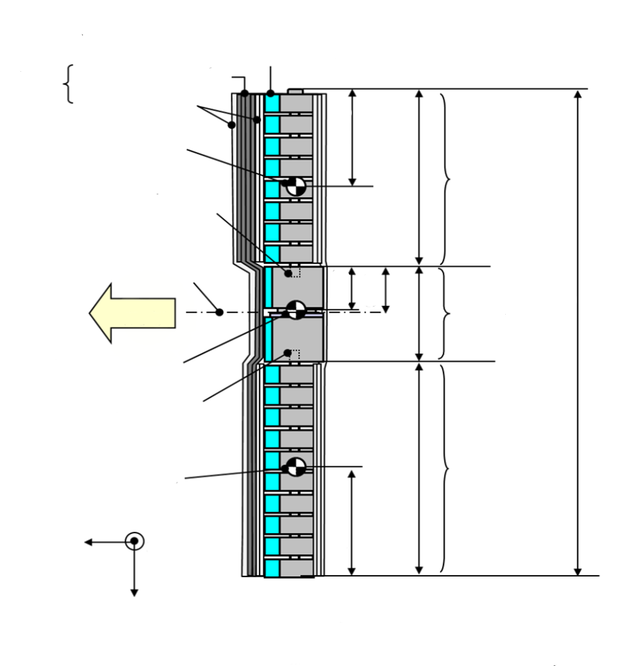

Центр тяжести бедра

Вид сбоку

Бедроa)

Центр коленного шарнира

928 ± 3

Голеньa)

339 ± 2b)

92 ± 5

94 ± 1

185 ± 1

404 ± 2b)

202 ± 10с)

Направление движения

Синтетические резиновые листы

Неопреновые листы

Мягкие ткани и кожа

Соединительная деталь (соединяющая бедро с коленным шарниром)

Центр тяжести колена

Соединительная деталь (соединяющая голень с коленным шарниром)

Центр тяжести голени

Ось Y

Ось Z

Ось X

Коленный шарнирaa)

Ударная поверхность

159 ± 8c)

a) Не включая мягкие ткани

b) Исключая длину соединительной детали коленного шарнира

c) Участки, на которых расположены центры тяжести (ЦТ) бедра, колена и голени без мягких тканей (включая расчет ЦТ массы соединительной детали бедра и голени)

[все размеры приведены в мм]

Рис. 2  
Ударный элемент в виде гибкой модели ноги пешехода: схема и размеры бедра, голени и колена (вид сверху, основные сегменты)

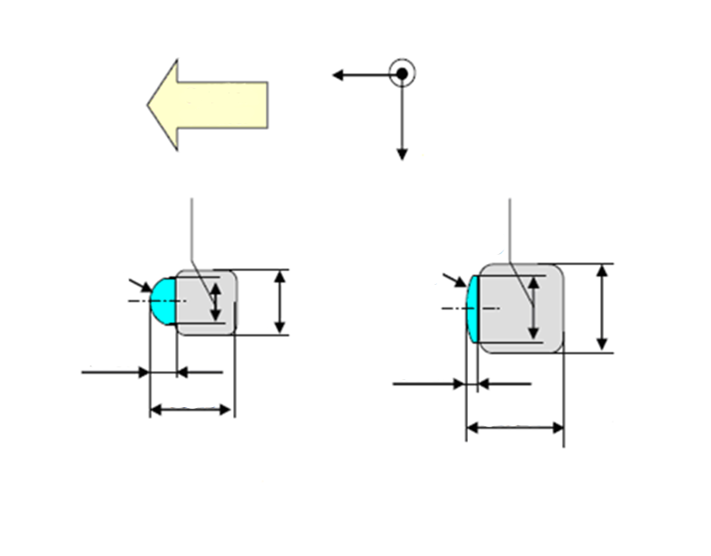

b) Коленный шарнир  
Корпус

R30 ± 1

Ударная   
поверхность

Вид сверху

Направление движения

Единица   
измерения: мм

118 ± 1

12 ± 1

108 ± 2

30 ± 1

90 ± 2

84 ± 1

48 ± 1

Ось Y

Ось X

Ось Z

86 ± 1

R103 ± 1

Ударная   
поверхность

a) Бедро и голень  
Основные сегменты

[все размеры приведены в мм]

Рис. 3  
Ударный элемент в виде гибкой модели ноги пешехода: размеры элементов, изготовленных с использованием материалов, имитирующих мягкие ткани и кожу

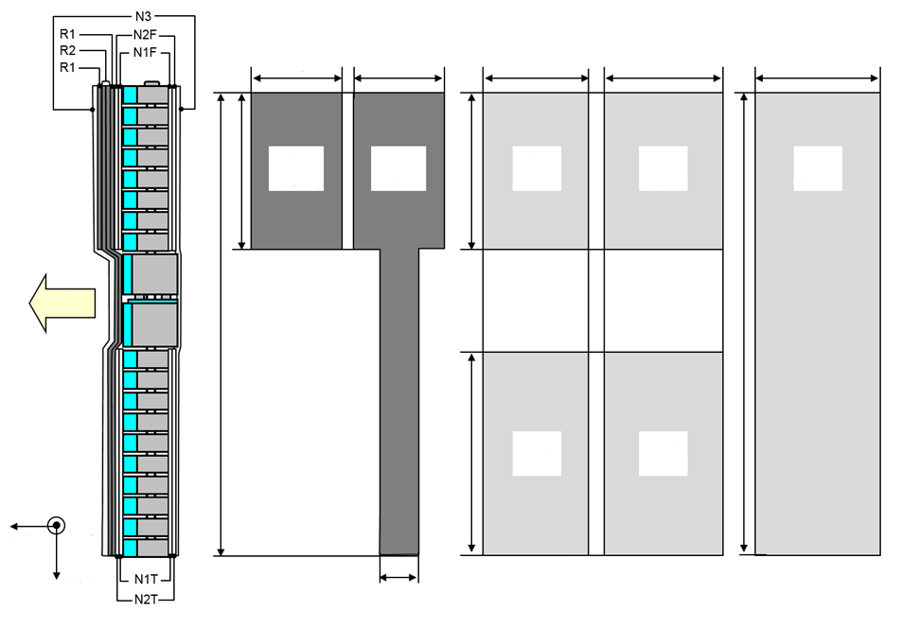

Направление движения

• Допуск по длине и ширине для N1 (F, T), N2 (F, T) и N3: ±10 мм

• Допуск по длине и ширине для R1 и R2: ±5 мм

• Толщина и допуск по ней для листов R1 и R2: 5 ± 0,75 мм

• Толщина и допуск по ней для листов N1 (F, T), N2 (F, T) и N3: 5,6 ± 0,75 мм

Ось Z

Ось X

Ось Y

326

325

905

402

N1T

(1 лист)

N2T

(1 лист)

905

N3

(1 лист)

N2F

(1 лист)

N1F

(1 лист)

R2

(2 листа)

R1

(2 листа)

345

285

245

220

220

100

[все размеры приведены в мм]

Рис. 4  
Ударный элемент в виде гибкой модели ноги пешехода: характеристики компрессии элементов, изготовленных с использованием имитирующих   
мягкие ткани и кожу материалов

a) Синтетические резиновые листы



b) Пористые неопреновые листы

****

Напряжение (МПа)

Деформация

Нижний предел

Верхний предел

2.2 Измерительная аппаратура

FlexPLI оснащают по крайней мере нижеследующими приборами.

В костном сегменте, моделирующем голень, устанавливают четыре датчика для измерения изгибающих моментов в различных местах блока голени ударного элемента в виде гибкой модели ноги пешехода.

В бедре устанавливают три датчика для измерения изгибающих моментов бедра. Места размещения каждого из датчиков указаны на рис. 5.

В коленном шарнире устанавливают три датчика для измерения растяжения внутренней боковой связки (ВБС), передней крестообразной связки (ПКС) и задней крестообразной связки (ЗКС). Участки размещения каждого датчика, на которых проводят измерения, показаны на рис. 5. Участки, на которых проводят измерения, должны находиться в пределах ±4 мм по оси Х от центра коленного шарнира.

Для целей проведения исследований допускается возможность оснащения FlexPLI целым рядом дополнительных факультативных приборов. Такая измерительная аппаратура не охватывается требованиями, изложенными в правилах ООН.

Значение срабатывания всех датчиков по классу канала частотных характеристик (КЧХ), определенное в стандарте ISO 6487:2002, должно составлять 180. Значения срабатывания по классу канала амплитудных характеристик (КАХ), определенные в стандарте ISO 6487:2002, должны составлять 30 мм для растяжений коленных связок и 400 Нм для изгибающих моментов голени и бедра. Это не предусматривает необходимости физического удлинения или изгиба самого ударного элемента до этих значений.

Рис. 5  
Ударный элемент в виде гибкой модели ноги пешехода: размещение датчиков

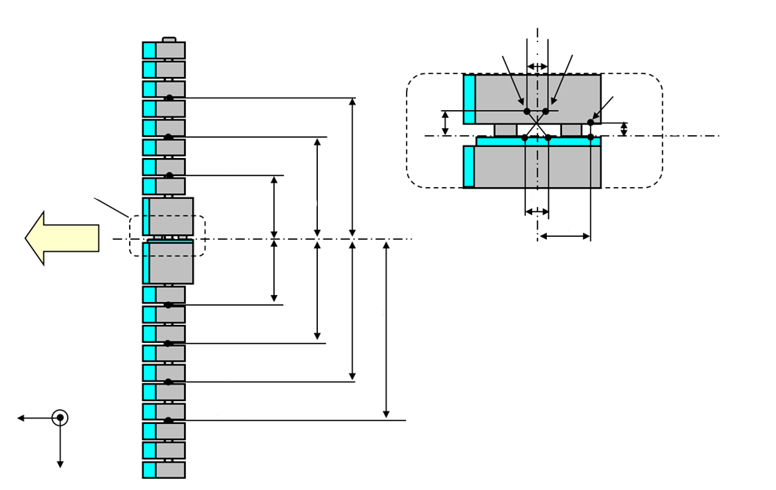

Ось Y

25,8

**Деталь А**

ВБС: Внутренняя боковая связка

ПКС: Передняя крестообразная связка

ЗКС: Задняя крестообразная связка

Допуск для каждого размещения   
составляет ±1 мм

374 ± 1

297 ± 1

294 ± 1

214 ± 1

217 ± 1

137 ± 1

134 ± 1

Единица измерения: мм

25

17

ЗКС

Центр коленного шарнира

Центр   
коленного шарнира

Бедро-3

Бедро-2

Бедро-1

Голень-1

Голень-3

Голень-4

Ось Z

Ось X

Направление   
движения

ВБС

ПКС

30

36

Голень-2

**Деталь А**

Центр узла коленного шарнира без ударной поверхности

[все размеры приведены в мм]

3. Сборка и разборка

Порядок сборки и разборки подробно изложен в руководстве по эксплуатации FlexPLI[[2]](#footnote-2).

Изображение FlexPLI в разобранном виде показано на рис. 6.

Рис. 6  
Изображение сборной модели ноги в разобранном виде   
(1 – коленный блок, 2 – блок голени, 3 – блок бедра)

**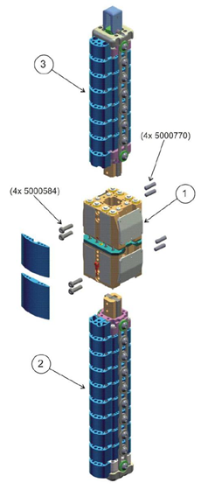**

4. Техническое обслуживание

Успешное прохождение FlexPLI сертификационных испытаний служит основным показателем того, что ударный элемент пригоден для последующего использования. Если же FlexPLI не проходит испытание, о чем свидетельствует его изнашивание или повреждение, то возникшие проблемы подлежат обстоятельному изучению и устранению.

Любые части, на которых появились трещины и/или следы износа и повреждение которых может сказаться на проведении испытания либо его результатах, заменяют.

Порядок технического обслуживания подробно изложен в руководстве по эксплуатации FlexPLI1.

5. Сертификация

5.1 Статические сертификационные испытания

Стабилизированная температура ударного элемента в ходе сертификационных испытаний должна составлять 20 ± 2 °C.

Значения срабатывания по классу КАХ, определенные в стандарте ISO 6487:2002, должны составлять 30 мм для растяжений коленных связок и 4 кН для прилагаемой внешней нагрузки. В случае этих испытаний допускается использование фильтрации низких частот на соответствующей частоте для устранения шума более высокой частоты без существенного искажения результатов измерения уровня срабатывания ударного элемента.

5.1.1 Бедро и голень ударного элемента в виде гибкой модели ноги пешехода должны отвечать нижеследующим требованиям.

Края бедра и голени без имитирующих мягкие ткани и кожу материалов (несгибающиеся части) прочно закрепляют на опоре, как показано на рис. 9 и 10. Ось Y ударного элемента должна быть параллельна оси нагрузки в пределах допуска 180 ± 2°. Для получения повторяемой нагрузки под каждую опору помещают пластмассовые подушки из политетрафторэтилена (ПТФЭ) с низким коэффициентом трения (см. рис. 9 и 10).

Центр силы, вызывающей нагрузку, должен приходиться на центр бедра и голени по оси Z в пределах допуска ±2 мм. Прилагаемую силу увеличивают таким образом, чтобы поддерживать скорость прогиба на уровне 10–100 мм/мин до тех пор, пока изгибающий момент в центральной части (Mc) бедра или голени не достигнет 380 Нм.

В ходе данного испытания момент приложения силы и образовавшийся прогиб в центре бедра и голени (Mc и Dc) должны находиться в пределах коридоров, показанных на рис. 7.

5.1.2 Коленный шарнир ударного элемента в виде гибкой модели ноги пешехода должен отвечать нижеследующим требованиям.

Концы коленного шарнира без имитирующих мягкие ткани и кожу материалов прочно закрепляют на опоре, как показано на рис. 11. Ось Y ударного элемента должна быть параллельна оси нагрузки в пределах допуска ±2°. Для получения повторяемой нагрузки под каждую опору помещают пластмассовые подушки из политетрафторэтилена (ПТФЭ) с низким коэффициентом трения (см. рис. 11). Во избежание повреждения ударного элемента под нагрузочными салазками помещают пористый неопреновый лист, а ударную поверхность коленного шарнира, изображенную на рис. 11, демонтируют. Пористый неопреновый лист, используемый в этом испытании, должен иметь характеристики компрессии, приведенные на рис. 4.

Центр силы, вызывающей нагрузку, должен приходиться на центр коленного шарнира по оси Z в пределах допуска ±2 мм (см. рис. 1). Внешнюю нагрузку увеличивают таким образом, чтобы поддерживать скорость прогиба на уровне 10–100 мм/мин до тех пор, пока изгибающий момент в центральной части коленного шарнира (Mc) не достигнет 400 Нм.

В ходе данного испытания растяжения ВБС, ПКС и ЗКС и момент приложения силы изгиба или прилагаемая сила в центре коленного шарнира (Mc или Fc) должны находиться в пределах коридоров, показанных на рис. 8.

Рис. 7  
Ударный элемент в виде гибкой модели ноги пешехода: коридоры   
требований в отношении бедра и голени (без имитирующих мягкие ткани   
и кожу материалов) при статических сертификационных испытаниях

a) Коридор для изгибающего момента бедра

 **b) Коридор для изгибающего момента голени**



Рис. 8 **Ударный элемент в виде гибкой модели ноги пешехода: коридоры требований в отношении коленного шарнира (без имитирующих мягкие ткани и кожу материалов) при статических сертификационных испытаниях (см. пункт 8.1.1.3)**



Рис. 9  
Ударный элемент в виде гибкой модели ноги пешехода: испытательная установка для проведения испытания бедра при статических сертификационных испытаниях

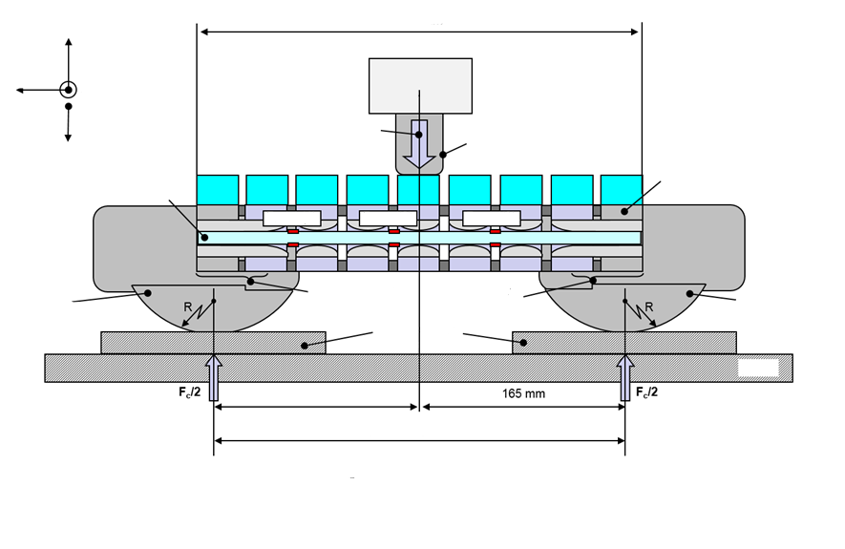

Датчик нагрузки

354 мм

**Fc: Сила внешней нагрузки в центре бедра**

**Dc: Прогиб в центре бедра**

**Mc: Центр момента силы (Нм) = Fc/2 (Н) x 0,165 (м)**

**R: Радиус; W: Ширина вдоль боковой оси**

**Допуски по всем вышеуказанным размерам: ±2 мм**

Край бедра (часть, не подверженная изгибу)

**Fc/2**

**Fc/2**

Опора  
цилиндрической формы  
(R = 75 мм)  
(W = 71 мм)

Листы ПТФЭ  
(толщина 5 ± 2 мм)

Нагрузочные салазки

плоская поверхность нагружения

(размер поверхности: Ø 30 мм)

Ось нагрузки

Ось Y

Ось X

Ось Z

Опора  
цилиндрической формы  
(R = 75 мм)  
(W = 71 мм)

грунт

165 мм

Край бедра (часть, не подверженная изгибу)

**Fc, Dc, Mc**

Бедро (3)

Бедро (2)

Бедро (1)

Бедро в разрезе

Сторона коленного шарнира

165 мм

Длина подставки: 330 мм

Рис. 10 **Ударный элемент в виде гибкой модели ноги пешехода: испытательная установка для проведения испытания голени при статических сертификационных испытаниях**

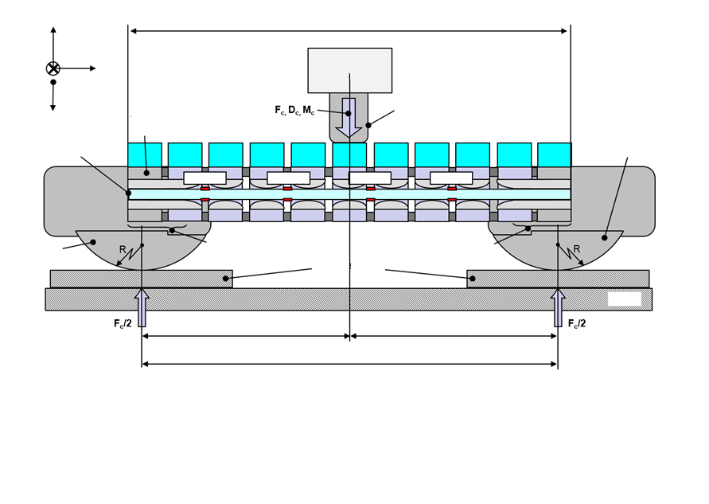

грунт

Листы ПТФЭ  
(толщина 5 ± 2 мм)

Ось Y

Опора  
цилиндрической формы  
(R = 75 мм)  
(W = 71 мм)

**Fc: Сила внешней нагрузки в центре голени**

**Dc: Прогиб в центре голени**

**Mc: Центр момента силы (Нм) = Fc/2 (Н) x 0,205 (м)**

**R: Радиус; W: Ширина вдоль боковой оси**

**Допуски по всем вышеуказанным размерам: ±2 мм**

**Fc, Dc, Mc**

**Fc/2**

**Fc/2**

Ось нагрузки

Ось X

Ось Z

434 мм

Сторона коленного шарнира

Голень (3)

Голень (4)

Голень (2)

Голень (1)

Край голени (часть, не подверженная изгибу)

Край голени (часть, не подверженная изгибу)

Голень в разрезе

Опора  
цилиндрической формы  
(R = 75 мм)  
(W = 71 мм)

Нагрузочные салазки

плоская поверхность нагружения

(размер поверхности: Ø 30 мм)

Датчик нагрузки

205 мм

205 мм

Длина подставки: 410 мм

Рис. 11 **Ударный элемент в виде гибкой модели ноги пешехода: испытательная установка для проведения испытания коленного шарнира при статических сертификационных испытаниях**

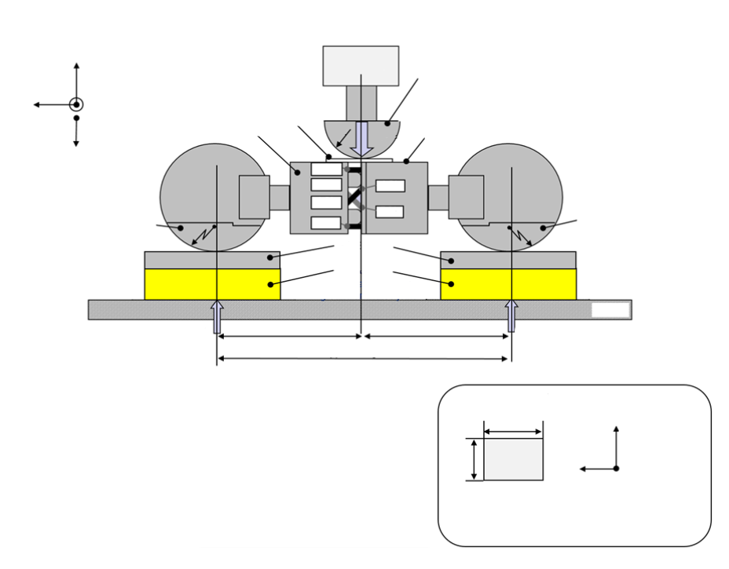

Ось Y

Опора  
цилиндрической формы  
(R = 75 мм)  
(W = 71 мм)

Опора  
цилиндрической формы  
(R = 75 мм)  
(W = 71 мм)

**Fc/Mc**

Боковая ось

Продольная ось

120

150

Единица измерения: мм

* Допуск по вышеуказанным размерам:  
  ±5 мм для каждого листа
* Допуск по вышеуказанной массе:  
  ±5 г для каждого листа
* Толщина листа и допуск: 5 ± 0,75 мм

Неопреновый лист  
(22 г/лист)

Распорка  
Грунт и коленный шарнир   
не соприкасаются

ПКС

ПКС

ЗКС

НБС

ВБС

ЗКС

Листы ПТФЭ  
(толщина 5 ± 2 мм)

**Fc: Сила внешней нагрузки в центре коленного шарнира  
Мс: Центр момента силы (Нм) = Fc/2 (Н) х 0,2 (м)**

**R: Радиус; W: Ширина вдоль боковой оси  
Допуски по всем вышеуказанным размерам: ±2 мм**

Длина подставки: 400 мм

200 мм

200 мм

Ось Z

Ось X

Неопреновый лист  
(1 лист)

Датчик нагрузки

Сторона бедра

Ось нагрузки

грунт

Нагрузочные салазки  
цилиндрической формы

(R = 50 мм)  
(W = 100 мм)

Ударной поверхности в ходе этого испытания нет

**R**

**Fc/2**

**Fc/2**

**R**

**R**

5.2 Динамические сертификационные испытания (маятниковое испытание)

Во время испытания на сертификацию температуру в помещении для испытания стабилизируют на уровне 20 ± 2 °C.

Во время сертификации измеряют и регистрируют в протоколе сертификации температуру в зоне сертификации.

Значение срабатывания всех датчиков по классу КЧХ, определенное в стандарте ISO 6487:2002, должно составлять 180. Значения срабатывания по классу КАХ, определенные в стандарте ISO 6487:2002, должны составлять 30 мм для растяжений коленных связок и 400 Нм для изгибающих моментов голени. Это не предусматривает необходимости физического удлинения или изгиба самого ударного элемента до этих значений.

5.2.1 Сборный ударный элемент в виде гибкой модели ноги пешехода должен отвечать нижеследующим требованиям.

Ударный элемент в виде гибкой модели ноги пешехода, включая имитирующие мягкие ткани и кожу материалы, а также дополнительный груз, подвешивают на стенде для проведения динамического испытания на сертификацию под углом 15 ± 1° вверх по отношению к горизонтальной плоскости, как показано на рис. 12. Ударный элемент высвобождается из подвешенного положения и свободно падает на шарнирное соединение испытательного стенда.

Центр коленного шарнира ударного элемента должен находиться на 30 ± 1 мм ниже нижней линии стопорного бруса, а ударная поверхность голени без имитирующих мягкие ткани и кожу материалов должна находиться на расстоянии 13 ± 2 мм от переднего верхнего края стопорного бруса, когда ударный элемент свободно висит, как показано на рис. 12.

При проведении испытания абсолютное значение максимального изгибающего момента голени должно составлять:

a) голень-1: 235 Нм ≤ 272 Нм;  
b) голень-2: 187 Нм ≤ 219 Нм;  
c) голень-3: 139 Нм ≤ 166 Нм;  
d) голень-4: 90 Нм ≤ 111 Нм.

Абсолютное значение максимального растяжения должно составлять:

a) ВБС: 20,5 мм ≤ 24,0 мм;  
b) ПКС: 8,0 мм ≤ 10,5 мм;  
c) ЗКС: 3,5 мм ≤ 5,0 мм.

В случае всех этих значений максимального изгибающего момента и максимального растяжения используют показания, зарегистрированные в промежуток времени между моментом начального соударения и 200 мс после момента соударения.

5.3 Динамические сертификационные испытания (обратное испытание)

Во время испытания на сертификацию температуру в помещении для испытания стабилизируют на уровне 20 ± 2 °C.

Во время сертификации измеряют и регистрируют в протоколе сертификации температуру в зоне сертификации.

Значение срабатывания всех датчиков по классу КЧХ, определенное в стандарте ISO 6487:2002, должно составлять 180. Значения срабатывания по классу КАХ, определенные в стандарте ISO 6487:2002, должны составлять 30 мм для растяжений коленных связок и 400 Нм для изгибающих моментов голени.

5.3.1 Сборный ударный элемент в виде гибкой модели ноги пешехода должен отвечать нижеследующим требованиям.

Сборный ударный элемент в виде гибкой модели ноги пешехода (с имитирующими мягкие ткани и кожу материалами) свободно подвешивают вертикально на испытательном стенде, как показано на рис. 13. Затем он соударяется с верхним краем линейно направляемого ячеистого алюминиевого ударного элемента, покрытого тонкой бумажной тканью максимальной толщиной 1 мм, при скорости удара 11,1 ± 0,2 м/с. Модель ноги должна перейти в состояние «свободного полета» в течение 10 мс после первого соприкосновения с ячеистым ударным элементом.

Ячеистый ударный элемент, изготовленный из сплава 5052, который крепится в передней части салазочного устройства, должен иметь ширину 200 ± 5 мм, высоту 160 ± 5 мм, глубину 60 ± 2 мм и прочность   
на раздавливание, равную 517,1 кПа ± 10% (75 фунтов силы на   
кв. дюйм (фунт-сила/дюйм2) ± 10%). Ячеистый ударный элемент должен состоять из ячеек размером либо 4,76 мм (3/16 дюйма), либо 6,35 мм (1/4 дюйма) с плотностью 32,0 кг/м3 (2,0 фунта силы на куб. фут (фунт‑сила/фут3)) для ячейки размером 4,76 мм (3/16 дюйма) или 36,8 кг/м3 (2,3 фунта силы на куб. фут (фунт-сила/фут3)) − для ячейки размером 6,35 мм (1/4 дюйма).

Верхний край передней части ячеистого ударного элемента должен располагаться на одной линии с жесткой пластиной линейно направляемого ударного элемента. Во время первого соприкосновения верхний край ячеистого ударного элемента должен располагаться на одной линии с осевой линией коленного шарнира в пределах допуска ±2 мм по вертикали. Ячеистый ударный элемент не должен подвергаться деформации до проведения испытания на удар.

Во время первого соприкосновения угол уклона (вращение вокруг оси Y) ударного элемента в виде гибкой модели ноги пешехода и, следовательно, угол уклона вектора скорости ячеистого ударного элемента должны быть в пределах допуска ±2° по отношению к боковой вертикальной плоскости. Угол крена (вращение вокруг оси Х) ударного элемента в виде гибкой модели ноги пешехода и, следовательно, угол крена ячеистого ударного элемента должны быть в пределах допуска ±2° по отношению к продольной вертикальной плоскости. Угол рыскания (вращение вокруг оси Z) ударного элемента в виде гибкой модели ноги пешехода и, следовательно, угол рыскания вектора скорости ячеистого ударного элемента должны быть в пределах допуска ±2°.

При проведении испытания абсолютное значение максимального изгибающего момента голени должно составлять:

a) голень-1: 230 Нм ≤ 272 Нм;  
b) голень-2: 210 Нм ≤ 252 Нм;  
c) голень-3: 166 Нм ≤ 192 Нм;  
d) голень-4: 93 Нм ≤ 108 Нм.

Абсолютное значение максимального растяжения должно составлять:

a) ВБС: 17,0 мм ≤ 21,0 мм;  
b) ПКС: 8,0 мм ≤ 10,0 мм;  
c) ЗКС: 4,0 мм ≤ 6,0 мм.

В случае всех этих значений максимального изгибающего момента и максимального растяжения используют показания, зарегистрированные в промежуток времени между моментом начального соударения и 50 мс после момента соударения.

Рис. 12  
Ударный элемент в виде гибкой модели ноги пешехода: испытательная установка для проведения динамического сертификационного испытания ударного элемента в виде модели ноги пешехода (маятниковое испытание)



[все размеры приведены в мм]

Рис. 13 **Ударный элемент в виде гибкой модели ноги пешехода: испытательная установка для проведения динамического сертификационного испытания ударного элемента в виде модели ноги пешехода (обратное испытание)**

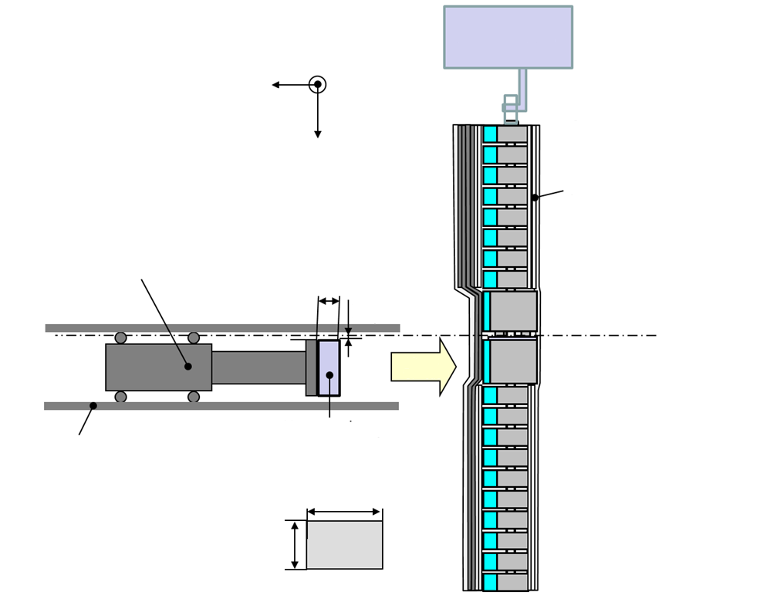

Салазочное устройство

Общая масса, включая ячеистый ударный элемент:   
8,15 ± 0,1 кг

Скорость соударения: 11,1 ± 0,2 м/с

Ось Z

Ось X

Ось Y

Направление удара

Направляющая салазочного устройства

Глубина (d)  
60 ± 2 мм

0 ± 2 мм  
при соударении

Высота (h)  
160 ± 5 мм

Прочность на раздавливание 75 ± 10% фунт-сила/дюйм2

Ширина (w)  
200 ± 5 мм

Ячеистый ударный элемент, покрытый тонкой бумажной тканью (макс. толщиной 1 мм)

Ударная поверхность

высвободить FlexPLI через 10 мс после соударения с салазочным устройством

Ударный элемент FlexPLI с мягкими тканями (в разрезе)

Центр коленного шарнира

Система подвешивания

5.4 Процедуры сертификации подробно изложены в руководстве по эксплуатации FlexPLI1.

Приложения

**1. Технические чертежи**

Таблица 1  
Пересмотренные чертежи

*Примечание:* В нижеследующей таблице перечислены все пересмотры чертежей, которые подробно указываются в любом из следующих добавлений.

|  |  |  |  |
| --- | --- | --- | --- |
| *Условное обозначение чертежа TRANS/WP.29/1101/Add.1/...* | *Добавление/Таблица* | *Название* | *Описание изменения* |
|  |  |  |  |
| -- | -- | -- | -- |

Таблица 2  
Указатель частей «и чертежей»

*Примечание:* Пересмотренные чертежи должны следовать сразу же после чертежей, которые они заменяют. Пересмотр должен также фиксироваться в таблице 1 «Пересмотренные чертежи».

| *ECE/TRANS/WP.29/ 1101/Add.3/...*[[3]](#footnote-3) | *Номер  части* | *Описание* | *Пересмотренный  чертеж* | *Кол-во  листов* | *Кол-во  на сборку* | *Кол-во на  модель ноги* | *Общие с  добавле- нием(ями)* |
| --- | --- | --- | --- | --- | --- | --- | --- |
| Drg 1 | 133-5000 | Оснащенная приборами модель ноги FlexPLI | A | 1 |  |  |  |
| Drg 10 | 133-5013 | Кожух сегмента внутренней стороны бедра | A | 1 | 1 | 1 |  |
| Drg 11 | 133-5014 | Кожух сегмента внешней стороны бедра | A | 1 | 1 | 1 |  |
| Drg 12 | 133-5015 | Кожух сегмента внутренней стороны голени | A | 1 | 1 | 1 |  |
| Drg 13 | 133-5016 | Кожух сегмента внешней стороны голени | A | 1 | 1 | 1 |  |
| Drg 14 | 133-5017 | Кожух FlexPLI | A | 1 | 1 | 1 |  |
| Drg 16 | 133-5019 | Застежка «липучка» для стяжки проводов | A | 1 | 6 | 6 |  |
| Drg 17 | 133-5020 | Комплект ножной амортизирующей оболочки | A | 1 | 1 | 1 |  |
| Drg 7 | 133-5010 | Амортизирующая оболочка бедра | A | 1 | 2 | 2 |  |
| Drg 8 | 133-5011 | Амортизирующая оболочка ноги | A | 1 | 2 | 2 |  |
|  |  | Двусторонняя монтажная клейкая лента шириной 20 мм |  |  | ск. нуж. | ск. нуж. |  |
| Drg 26 | 133-5100 | Блок бедра | A | 2 | 1 | 1 |  |
| Drg 38 | 133-5165 | Сборка костного сегмента блока бедра | B | 2 | 1 | 1 |  |
|  |  | Идентификационный чип |  |  | 4 | 12 |  |
|  |  | Резистор на 150 Ом,  1/16W 0,1% 0603 SMD |  |  | 8 | 16 |  |
|  |  | Резистор на 200 Ом,  1/16W 0,1% 0603 SMD |  |  | 8 | 16 |  |
|  |  | Плоский провод |  |  | ск. нуж. | ск. нуж. |  |
|  |  | Стяжка проводов на  2-7/8 дюйма |  |  | 1 | 2 |  |
|  |  | 16-штыревой круглый соединитель «папа» с защелкой |  |  | 1 | 2 |  |
|  | 734-2008 | Защитный хвостовик 16‑штыревого круглого соединителя с защелкой |  |  | 1 | 2 |  |
| Drg 34 | 133-5109 | Акриловая уплотнительная лента | A | 1 | 1 | 2 |  |
| Drg 27 | 133-5101 | Костный сегмент, моделирующий бедро | B | 1 | 1 | 1 |  |
|  |  | Тензометр (350 Ом) |  |  |  |  |  |
| Drg 67 | 133-5508 | Тонкая соединит. скоба коленного шарнира | A | 1 | 1 | 2 |  |
| Drg 62 | 133-5503 | Тонкая соединительная скоба бедра/голени | A | 1 | 1 | 2 |  |
| Drg 65 | 133-5506 | Утолщенная соединительная скоба коленного шарнира | A | 1 | 1 | 2 |  |
| Drg 61 | 133-5502 | Утолщенная соединительная скоба бедра/голени | A | 1 | 1 | 2 |  |
| Drg 64 | 133-5505 | Утолщенный распорный элемент в зоне контакта костных сегментов | B | 1 | 5 | 12 |  |
| Drg 63 | 133-5504 | Прокладка соединительной скобы (толщ. 0,4), факультативная | A | 1 | ск. нуж. | ск. нуж. |  |
| Drg 69 | 133-5510 | Резиновый амортизатор со стороны бедра/голени | A | 1 | 1 | 2 |  |
| Drg 66 | 133-5507 | Тонкий распорный элемент в зоне контакта костных сегментов | B | 1 | 5 | 12 |  |
| Drg 68 | 133-5509 | Прокладка (толщ. 0,4), факультативная | A | 1 | ск. нуж. | ск. нуж. |  |
| Drg 73 | 133-5514 | Внутренний сегмент колена | A | 1 | 1 | 2 |  |
| Drg 86 | 133-5535 | Сборный внутренний сегмент, примыкающий к колену | B | 1 | 1 | 2 |  |
| Drg 71 | 133-5512 | Резиновый амортизатор | A | 1 | 4 | 32 |  |
| Drg 72 | 133-5513 | Внутренний сегмент | A | 1 | 1 | 14 |  |
| Drg 85 | 133-5534 | Внутренний сегмент в сборе | B | 1 | 5 | 12 |  |
| Drg 71 | 133-5512 | Резиновый амортизатор | A | 1 | 2 | 32 |  |
| Drg 72 | 133-5513 | Внутренний сегмент | A | 1 | 1 | 14 |  |
|  |  | Оцинкованный винт BHCS M6x18 |  |  | 28 | 60 |  |
|  | 133-5515 | Соединительное звено | A | 1 | 14 | 32 |  |
| Drg 33 | 133-5108 | Сегмент, моделирующий верхнюю часть бедра | A | 1 | 1 | 1 |  |
| Drg 28 | 133-5102 | Верхняя пластина | A | 1 | 1 | 1 |  |
| Drg 29 | 133-5103 | Направляющая скоба | A | 1 | 1 | 1 |  |
| Drg 30 | 133-5104 | Зажимная шайба  12 ID x 26 OD x 3 | A | 1 | 4 | 8 |  |
| Drg 31 | 133-5106 | Ступенчатый болт | A | 1 | 16 | 36 |  |
|  |  | Оцинкованная плоская зажимная шайба М6 |  |  | 2 | 2 |  |
|  |  | Оцинкованный винт SHCS M6x14 |  |  | *2* | *2* |  |
|  |  | Оцинкованный винт SHCS M6x30 |  |  | 1 | 1 |  |
| Drg 32 | 133-5107 | Втулка | A | 1 | 1 | 1 |  |
| Drg 71 | 133-5521 | Зажимная шайба для троса | A | 1 | 8 | 16 |  |
| Drg 35 | 133-5110 | Тросовая сборка бедра | A | 1 | 4 | 4 |  |
|  |  | Шестигранная контргайка M5 |  |  | 4 | 20 |  |
| Drg 75 | 133-5516 | Торцевая крышка | A | 1 | 1 | 2 |  |
| Drg 83 | 133-5525 | Формованная вставная торцевая крышка | A | 1 | 4 | 8 |  |
|  |  | Винт BHCS M6x16 |  |  | 6 | 12 |  |
|  |  | Оцинкованный винт BHCS M5x8 |  |  | 4 | 8 |  |
|  |  | Оцинкованный винт SHCS M3x6 |  |  | 4 | 8 |  |
|  |  | Винт MFSSP M8x16 |  |  | 2 | 4 |  |
| Drg 18 | 133-5025 | Монтажная лента на ударном сегменте | A | 1 | 6 | 14 |  |
| Drg 21 | 133-5028 | Монтажная лента размером 12x24 на торцевой крышке | A | 1 | 1 | 2 |  |
| Drg 20 | 133-5027 | Монтажная лента размером 10x12 на торцевой крышке | A | 1 | 4 | 8 |  |
| Drg 19 | 133-5026 | Монтажная лента размером 12x16 на торцевой крышке | A | 1 | 2 | 4 |  |
| Drg 77 | 133-5518 | Торцевая накладка ударного сегмента | A | 1 | 1 | 2 |  |
| Drg 78 | 133-5519 | Торцевая накладка ударного сегмента со стороны колена | A | 1 | 1 | 2 |  |
| Drg 76 | 133-5517 | Ударный сегмент | A | 1 | 6 | 14 |  |
| Drg 2 | 133-5001 | Прокладка толщ. 0,5; факультативная | A | 1 | ск. нуж. | ск. нуж. |  |
| Drg 3 | 133-5002 | Прокладка соединительной скобы (толщ. 0,05), факультативная | A | 1 | ск. нуж. | ск. нуж. |  |
| Drg 4 | 133-5003 | Прокладка соединительной скобы (толщ. 0,5), факультативная | A | 1 | ск. нуж. | ск. нуж. |  |
| Drg 5 | 133-5004 | Прокладка соединительной скобы (толщ. 0,6), факультативная | A | 1 | ск. нуж. | ск. нуж. |  |
| Drg 6 | 133-5005 | Прокладка (толщ. 0,6), факультативная | A | 1 | ск. нуж. | ск. нуж. |  |
| Drg 9 | 133-5012 | Прокладка толщ. 0,05 (факультативная) | A | 1 | ск. нуж. | ск. нуж. |  |
|  |  | Бандаж жгута проводов диаметром 5/8 дюйма |  |  | 2 | 4 |  |
| Drg 22 | 133-5029 | Прокладка толщ. 0,1 (факультативная) | A | 1 | ск. нуж. | ск. нуж. |  |
| Drg 23 | 133-5030 | Прокладка толщ. 0,2 (факультативная) | A | 1 | ск. нуж. | ск. нуж. |  |
| Drg 24 | 133-5031 | Прокладка толщ. 0,4 (факультативная) | A | 1 | ск. нуж. | ск. нуж. |  |
| Drg 39 | 133-5300 | Коленный блок FlexPLI | A | 1 | 1 | 1 |  |
| Drg 57 | 133-5330 | Модуль коленного сустава со стороны голени FlexPLI | A | 1 | 1 | 1 |  |
| Drg 51 | 133-5312 | Вкладыш M1,6 (M3 OD) | A | 1 | 3 | 3 |  |
| Drg 52 | 133-5313 | Блок мениска | A | 1 | 1 | 1 |  |
| Drg 40 | 133-5301 | Пластина, моделирующая диск мениска | A | 1 | 1 | 1 |  |
| Drg 42 | 133-5303 | Натяжитель тросов коленного шарнира | A | 1 | 2 | 2 |  |
| Drg 42 | 133-5307 | Натяжитель троса, моделирующего ПК/ЗК связку | A | 1 | 2 | 2 |  |
| Drg 48 | 133-5309 | Направляющая троса, моделирующего ПК/ЗК связку | A | 1 | 4 | 4 |  |
|  |  | Пластиковый вкладыш M3 длиной 5,6 мм |  |  | 2 | 2 |  |
| Drg 47 | 133-5308 | Фиксатор-держатель тросов коленного шарнира | A | 1 | 2 | 2 |  |
|  |  | Винт FHCS M3x6 |  |  |  |  |  |
| Drg 90 | 61-503-05-01-00 | Тросовая сборка правого датчика положения | A | 1 | 2 | 2 |  |
| Drg 91 | 61-507-05-01-00 | Тросовая сборка левого датчика положения | A | 1 | 2 | 2 |  |
|  |  | Винт SHCS M5x10 с низкой головкой |  |  | 4 | 4 |  |
| Drg 56 | 133-5320 | Модуль коленного сустава со стороны бедра | A | 1 | 1 | 1 |  |
| Drg 41 | 133-5302 | Крепежная пластина датчика положения | A | 1 | 1 | 1 |  |
|  |  | Пружина 12 Od x 6 ID длиной 40 мм жесткостью 71,1 Н/мм |  |  | 8 | 8 |  |
|  |  | Пружина 18 OD x 9 ID длиной 80 мм жесткостью 76,7 Н/мм |  |  | 16 | 16 |  |
| Drg 49 | 133-5310 | Гнездо пружины | A | 1 | 8 | 8 |  |
| Drg 55 | 133-5318 | Гнездо пружины модуля коленного сустава со стороны голени | A | 1 | 8 | 8 |  |
| Drg 50 | 133-5311 | Зажимная шайба для троса | A | 1 | 8 | 8 |  |
| Drg 58 | 133-5350 | Тросовая сборка ВБС коленного шарнира | A | 1 | 8 | 8 |  |
|  |  | Винт FHCS M3x10 |  |  | 2 | 2 |  |
| Drg 54 | 133-5315 | Правая боковая крышка коленного шарнира со стороны бедра | A | 1 | 1 | 1 |  |
| Drg 44 | 133-5306 | Крышка коленного шарнира | A | 1 | 2 | 2 |  |
| Drg 53 | 133-5314 | Левая боковая крышка коленного шарнира со стороны голени | A | 1 | 1 | 1 |  |
|  |  | Оцинкованный винт FHCS M4x8 |  |  | 16 | 16 |  |
| Drg 59 | 133-5360 | Тросовая сборка ПКС/ЗКС коленного шарнира | A | 1 | 4 | 4 |  |
|  |  | Шестигранная контргайка M5 |  |  | 12 | 20 |  |
|  |  | Винт MSSFP M8x30 |  |  | 4 | 4 |  |
|  |  | Оцинкованный винт BHCS M8x35 |  |  | 4 | 4 |  |
| Drg 15 | 133-5018 | Монтажная лента для передней торцевой накладки | A | 1 | 4 | 4 |  |
| Drg 43 | 133-5304 | Торцевая накладка верхней части коленного шарнира FlexPLI | A | 1 | 1 | 1 |  |
| Drg 44 | 133-5305 | Торцевая накладка нижней части коленного шарнира FlexPLI | A | 1 | 1 | 1 |  |
| Drg 60 | 133-5500 | Блок голени FlexPLI | A | 2 | 1 | 1 |  |
| Drg 87 | 133-5565 | Сборка костного сегмента блока голени с 4 каналами измерений | A | 2 | 1 | 1 |  |
|  |  | Идентификационный чип |  |  | 4 | 12 |  |
|  |  | Резистор на 150 Ом, 1/16W 0,1% 0603 SMD |  |  | 8 | 16 |  |
|  |  | Резистор на 200 Ом, 1/16W 0,1% 0603 SMD |  |  | 8 | 16 |  |
|  |  | Плоский 20-жильный провод |  |  | ск. нуж. | ск. нуж. |  |
|  |  | Стяжка проводов на 2-7/8 дюйма |  |  | 1 | 2 |  |
| Drg 34 | 133-5109 | Акриловая уплотнительная лента | A | 1 | 1 | 2 |  |
| Drg 79 | 133-5520 | Костный сегмент, моделирующий голень | A | 1 | 1 | 1 |  |
|  |  | 16-штыревой соединитель с защелкой |  |  | 1 | 2 |  |
|  |  | 7-штыревой соединитель с защелкой |  |  | 1 | 6 |  |
|  | 734-2008 | Защитный хвостовик 16‑штыревого круглого соединителя с защелкой |  |  | 1 | 2 |  |
|  | 734-2007 | Защитный хвостовик 7‑штыревого круглого соединителя с защелкой |  |  | 1 | 6 |  |
|  |  | Тензометр (350 Ом) |  |  | 8 | 14 |  |
|  |  | 16-жильный провод |  |  | ск. нуж. | ск. нуж. |  |
|  |  | 7-жильный провод |  |  | ск. нуж. | ск. нуж. |  |
| Drg 61 | 133-5502 | Утолщенная соединительная скоба бедра/голени | A | 1 | 1 | 2 |  |
| Drg 62 | 133-5503 | Тонкая соединительная скоба бедра/голени | A | 1 | 1 | 2 |  |
| Drg 63 | 133-5504 | Прокладка соединительной скобы (толщ. 0,4), факультативная | A | 1 | ск. нуж. | ск. нуж. |  |
| Drg 64 | 133-5505 | Утолщенный распорный элемент в зоне контакта костных сегментов | B | 1 | 7 | 12 |  |
| Drg 65 | 133-5506 | Утолщенная соединительная скоба коленного шарнира | A | 1 | 1 | 2 |  |
| Drg 66 | 133-5507 | Тонкий распорный элемент в зоне контакта костных сегментов | B | 1 | 7 | 12 |  |
| Drg 67 | 133-5508 | Тонкая соединительная скоба коленного шарнира | A | 1 | 1 | 2 |  |
| Drg 68 | 133-5509 | Прокладка (толщ. 0,4), факультативная | A | 1 | ск. нуж. | ск. нуж. |  |
| Drg 69 | 133-5510 | Резиновый амортизатор со стороны бедра/голени | A | 1 | 1 | 2 |  |
| Drg 70 | 133-5511 | Сегмент, моделирующий нижнюю часть голени | A | 1 | 1 | 1 |  |
| Drg 85 | 133-5534 | Внутренний сегмент в сборе | B | 1 | 7 | 12 |  |
| Drg 71 | 133-5512 | Резиновый амортизатор | A | 1 | 2 | 32 |  |
| Drg 72 | 133-5513 | Внутренний сегмент | A | 1 | 1 | 14 |  |
| Drg 86 | 133-5535 | Сборный внутренний сегмент, примыкающий к колену | B | 1 | 1 | 2 |  |
| Drg 71 | 133-5512 | Резиновый амортизатор | A | 1 | 4 | 32 |  |
| Drg 72 | 133-5513 | Внутренний сегмент | A | 1 | 1 | 14 |  |
| Drg 73 | 133-5514 | Внутренний сегмент колена | A | 1 | 1 | 2 |  |
| Drg 74 | 133-5515 | Соединительное звено | A | 1 | 18 | 32 |  |
| Drg 30 | 133-5104 | Зажимная шайба  12 ID x 26 OD x 3 | A | 1 | 4 | 8 |  |
| Drg 31 | 133-5106 | Ступенчатый болт | A | 1 | 20 | 36 |  |
| Drg 80 | 133-5521 | Зажимная шайба для троса | A | 1 | 8 | 16 |  |
| Drg 84 | 133-5530 | Тросовая сборка голени | A | 1 | 4 | 4 |  |
|  |  | Оцинкованный винт BHCS M6x18 |  |  | 32 | 60 |  |
|  |  | Шестигранная контргайка M5 |  |  | 4 | 20 |  |
| Drg 75 | 133-5516 | Торцевая крышка | A | 1 | 1 | 2 |  |
| Drg 83 | 133-5525 | Формованная вставная торцевая крышка | A | 1 | 4 | 8 |  |
|  |  | Винт BHCS M6x16 |  |  | 6 | 12 |  |
|  |  | Оцинкованный винт BHCS M5x8 |  |  | 4 | 8 |  |
|  |  | Оцинкованный винт SHCS M3x6 |  |  | 4 | 8 |  |
|  |  | Винт MSSFP M8x16 |  |  | 2 | 4 |  |
| Drg 13 | 133-5025 | Монтажная лента на ударном сегменте | A | 1 | 8 | 14 |  |
| Drg 21 | 133-5028 | Монтажная лента размером 12x24 на торцевой крышке | A | 1 | 1 | 2 |  |
| Drg 20 | 133-5027 | Монтажная лента размером 10x12 на торцевой крышке | A | 1 | 4 | 8 |  |
| Drg 19 | 133-5026 | Монтажная лента размером 12x16 на торцевой крышке | A | 1 | 2 | 4 |  |
| Drg 78 | 133-5519 | Торцевая накладка ударного сегмента (со стороны колена) | A | 1 | 1 | 2 |  |
| Drg 76 | 133-5517 | Ударный сегмент | A | 1 | 8 | 14 |  |
| Drg 77 | 133-5518 | Торцевая накладка ударного сегмента | A | 1 | 1 | 2 |  |
| Drg 2 | 133-5001 | Прокладка толщ. 0,5; факультативная | A | 1 | ск. нуж. | ск. нуж. |  |
| Drg 3 | 133-5002 | Прокладка соединительной скобы толщ. 0,05; факультативная | A | 1 | ск. нуж. | ск. нуж. |  |
| Drg 4 | 133-5003 | Прокладка соединительной скобы толщ. 0,5; факультативная | A | 1 | ск. нуж. | ск. нуж. |  |
| Drg 5 | 133-5004 | Прокладка соединительной скобы толщ. 0,6; факультативная | A | 1 | ск. нуж. | ск. нуж. |  |
| Drg 6 | 133-5005 | Прокладка толщ. 0,6; факультативная | A | 1 | ск. нуж. | ск. нуж. |  |
| Drg 9 | 133-5012 | Прокладка толщ. 0,05 (факультативная) | A | 1 | ск. нуж. | ск. нуж. |  |
| Drg 81 | 133-5522 | Монтажное основание проводных соединений | A | 1 | 2 | 2 |  |
| Drg 82 | 133-5523 | Зажим проводных соединений | A | 1 | 2 | 2 |  |
|  |  | Оцинкованный винт BHCS M5x12 |  |  | 2 | 2 |  |
|  |  | Бандаж жгута проводов диаметром 5/8» |  |  | 2 | 4 |  |
| Drg 22 | 133-5029 | Прокладка толщ. 0,1; факультативная | A | 1 | ск. нуж. | ск. нуж. |  |
| Drg 23 | 133-5030 | Прокладка толщ. 0,2; факультативная | A | 1 | ск. нуж. | ск. нуж. |  |
| Drg 24 | 133-5031 | Прокладка толщ. 0,4; факультативная | A | 1 | ск. нуж. | ск. нуж. |  |
| Drg 25 | 133-5034 | Кронштейн для крепления веревки | A | 1 | ск. нуж. | ск. нуж. |  |
| Drg 36 | 133-5112 | Дистанционная распорка для проводов | A | 1 | 1 | 1 |  |
| Drg 37 | 133-5113 | Распорный кронштейн устройства крепления на коленном шарнире | A | 1 | 2 | 2 |  |
| Drg 89 | 61-301-05-01-00 | Блок ускорения ASE-A-500 | A | 1 | 1 | 1 |  |
| Drg 88 | 61-201-05-01-00 | Блок ускорения 64C-2000 | A | 1 | 1 | 1 |  |
| Drg 95 | TE 133-8120 | Калибровочные монтажные приспособления для испытания костных сегментов и коленного шарнира в сборе | B | 2 | 1 |  |  |
| Drg 98 | 133-8124 | Боковая пластина модели ног | A | 1 | 2 |  |  |
| Drg 99 | 133-8125 | Шарнирная опора | A | 1 | 2 |  |  |
| Drg 92 | 133-8031 | Лист из ПТФЭ | A | 1 | 2 |  |  |
|  |  | Винт FHCS M8x30 |  |  |  |  |  |
| Drg 100 | 133-8126 | Боковая поворотная пластина коленного шарнира | A | 1 | 2 |  |  |
| Drg 101 | 133-8127 | Распорный элемент | A | 1 | 2 |  |  |
| Drg 96 | 133-8121 | Калибровочный коленный вкладыш со стороны голени | B | 1 | 1 |  |  |
| Drg 97 | 133-8122 | Калибровочный коленный вкладыш со стороны бедра | B | 1 | 1 |  |  |
| Drg 94 | 133-8105 | Профильная головка для приложения нагрузки к коленному шарниру | A | 1 | 1 |  |  |
| Drg 93 | 133-8102 | Насадка для приложения нагрузки к ноге | A | 1 | 1 |  |  |
|  |  | Винт MSSFP M8x12 |  |  | 4 |  |  |
| Drg 200 | 13011401 | Запасной костный сегмент, моделирующий голень (альтернативная тросовая протяжка) | A | 1 | 1 |  |  |
| Drg 201 | 13112701 | Запасной костный сегмент, моделирующий бедро (альтернативная тросовая протяжка) | A | 1 | 1 |  |  |
| Drg 202 | 13011402 | Запасная утолщенная соединит. скоба для костных сегментов FlexPLI (альтернативная тросовая протяжка) | A | 1 | 2 |  |  |
| Drg 203 | 13011403 | Запасная тонкая соединительная скоба для костных сегментов FlexPLI (альтернативная тросовая протяжка) | A | 1 | 2 |  |  |

**2. Руководство по эксплуатации FlexPLI1**».

1. \* В соответствии с программой работы Комитета по внутреннему транспорту на 2018–2019 годы (ECE/TRANS/274, пункт 123, и ECE/TRANS/2018/21/Add.1, направление деятельности 3.1) Всемирный форум будет разрабатывать, согласовывать и обновлять правила ООН в целях улучшения характеристик транспортных средств. Настоящий документ представлен в соответствии с этим мандатом. [↑](#footnote-ref-1)
2. Руководство по эксплуатации доступно на следующем веб-сайте, посвященном Общей резолюции № 1 (ОР.1) по соглашениям 1958 и 1998 годов: [www.unece.org/trans/main/ wp29/wp29wgs/wp29gen/wp29resolutions.html](http://www.unece.org/trans/main/%20wp29/wp29wgs/wp29gen/wp29resolutions.html). [↑](#footnote-ref-2)
3. Со всеми чертежами можно ознакомиться на следующем веб-сайте, посвященном ОР.1: [www.unece.org/trans/main/wp29/wp29wgs/wp29gen/wp29resolutions.html](http://www.unece.org/trans/main/wp29/wp29wgs/wp29gen/wp29resolutions.html). [↑](#footnote-ref-3)